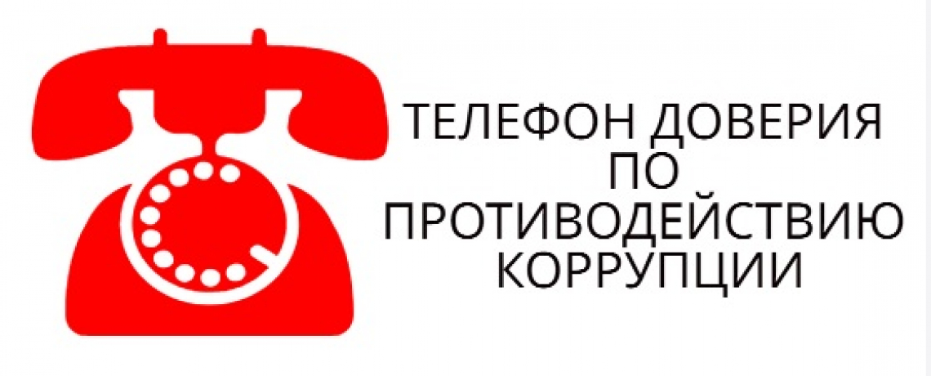
8(343)376-31-04
для обращения граждан по фактам проявления коррупционных правонарушений

Прием обращений граждан осуществляется
с понедельника по пятницу
с 08:30 до 17:00

